День ІІІ
«Сила позитивного мислення»

Ідемо далі. Отож, що будемо робити?
1. Намріємо план на майбутнє. Саме зараз варто налаштовувати на позитивне майбутнє себе і навчити цьому дитину! Як вдосконалений варіант дошки візуалізації пропонуємо плакат «Мої мрії», що допоможе зрозуміти чого прагнемо і не забувати про власні мрії ні на день. Розподіл по сферах дозволяє сформувати повне бачення яким має бути наше ідеальне майбутнє. До речі, в кризовий час це просто МЕГАважливо! Довгострокове планування допомагає зменшити тривожність і добре впливає на імунітет.
Матеріали взято із групи Facebook – Щоденник Challenger

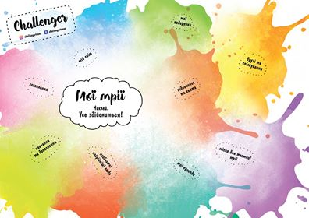

2. Інтерактивна лекція «Як допомогти дітям зберігати позитивний настрій»
Навряд чи для вас стане несподіванкою той факт, що в усіх нас є «внутрішній голос», з яким ми ведемо приватні бесіди. Дослідники в галузі нейронаук виявили, що наші «голоси» (тобто наші думки та роздуми) за природою своєю в деякій мірі схильні до негативу й у значно меншій мірі до позитиву. На жаль, внутрішні голоси дітей особливо негативні і, як правило, супроводжуються сумнівами, страхами й соромо Наприклад, одна дитина може замислитися: «Чи подобаюсь я Дімі? Звісно, ні. Я не такий розумний, як він». Інша дитина може подумати: «Я хотів би пограти із цими хлопцями. Але вони ніколи не приймають мене в команду. Я люблю реп, а вони слухають рок». Ці види негативних думок повторюються знову і знову... щодня.
Подумайте про те, скільки разів діти й підлітки чують слово «ні» або переживають негатив у сім'ях чи класі. Але ж вплив негативних емоцій схожий з пасивним палінням. Учені вважають, що негатив викликають певні стресові хімічні речовини, що синтезуються в головному мозку. У поєднанні із природним негативним внутрішнім голосом дитини вони можуть призвести до погіршення її психічного здоров'я.
Хоча негатив є складовою природи дитячого організму, батьки, наставники, тренери та вчителі можуть допомогти дитині змінити її фоновий емоційний стан у бік позитиву. Звертаючи увагу на те, як ми спілкуємось, і розуміючи, як необхідно розвивати позитивне мислення, ми здатні покращити емоційний баланс наших дітей.
Не забувайте мислити позитивно, казати «так» замість «ні». Людина стає більш щасливою в житті, якщо невпинно повторює «Так!».
Фахівці виявили, що негативні думки пов'язані з посиленням стресу і сприйняття себе як нещасної людини, а позитивні слова й думки – навпаки! Позитивні слова перетворюються на оптимізм, віру в себе й надію на майбутнє.
Що наука каже про негатив
Провідні вчені світу довели, що негативні думки, почуття та стрес пов'язані між собою. Наприклад, щоразу, коли ми вимовляємо слово «ні», наш мозок вивільняє гормони стресу й відповідні нейромедіатори, які приносять хаос у наше нормальне функціонування.
Тобто коли ми озвучуємо негативні думки про хворобу, страх, неспокої, несхвалення або просто кажемо «ні», вивільняються додаткові стресові хімічні сполуки. І цей процес не обмежується тільки нами. Аналогічним чином реагує й мозок людей, які чують наші слова, що породжують в них неспокій і дратівливість. У результаті довіра та співробітництво між людьми підриваються. І якщо ситуацію не виправити, негатив може зруйнувати сімейні відносини та завдати емоційної травми.
Сила позитиву
Провідні фахівці-психологи виявили, як саме позитивні думки впливають на мозок. Вони показали, як подолати наше тяжіння в бік негативу, домагаючись співвідношення позитивних і негативних думок 3:1. Більше того, вони стверджують, що коли ми досягаємо покращення балансу, наші особисті взаємини стають більш теплими й наповненими турботою, а ми самі – більш продуктивними в роботі. Виховуючи бажання прагнути до такого балансу в наших дітей, ми формуємо їх життєстійкість – потужну навичку для успішного життя.
То як ми можемо допомогти дітям досягти оптимального балансу між негативними й позитивними думками? Як ми можемо допомогти їм розвинути позитивне мислення?
Практики, які допомагають дітям мислити позитивно
Психологи радять три способи розвитку позитивного мислення в дітей.
- Навчайте дітей цікаво проводити час. Коли людина проводить час з родиною та друзями й робить те, що любить, це допомагає їй поглиблювати взаємини. Навчайте дітей планувати свій день так, щоб вони мали можливість проводити час із вами або кимось близьким для них, щоб у результаті зробити щасливими і себе, й дорогих людей. У кінці дня дозвольте їм насолодитись позитивними враженнями, розмірковуючи про те, що за день сподобалось їм найбільше.
- Переконуйте дітей, що вони чудові. Коли діти усвідомлюють, що вони найкращі для своїх улюблених батьків, їх упевненість у собі зростає. Ми допомагаємо дітям досягти цього, демонструючи непідробний інтерес до них і до того, якими людьми вони хочуть стати в майбутньому. Особливо допомагайте їм повернути позитивні думки й почуття в ті моменти, коли діти пишаються собою й переповнюються до себе обґрунтованою повагою. Розкажіть їм, що, на ваш погляд, гідне такої поваги і що, відповідно, притаманне їм і дарує вам радість бути батьками таких дітей. Ще один аспект розвитку – це становлення дитячої самосвідомості. Самосвідомість дозволяє дітям бачити себе унікально несхожими на інших людей. Поступово діти приходять до усвідомлення власних думок, почуттів, поглядів і відчуттів, що призводить до міцного емоційного здоров'я й позитивного світовідчуття.
- Розвивайте почуття вдячності. Коли діти вчаться розпізнавати та цінувати хороші моменти, вони отримують задоволення й радість від життя і розвивають свій оптимізм. Існує кілька способів навчити дітей вдячності вдома і школі. Один з них – це допомогти їм зосередитись на теперішньому моменті й заохочувати їх уяву. У той момент, коли до дітей приходить натхнення висловити свою подяку вголос, вдячність стає ще більш потужним і дієвим інструментом позитивного світогляду.
​
Основні принципи спілкування, які живлять позитив

- Зробіть паузу, заспокойтесь. Дорослі відіграють велику роль у тому, як діти сприймають і реагують на негатив. Дослідження показує, що якщо під час спілкування з дітьми ви уповільнюєте свою мову, ви тим самим сприяєте відновленню їхнього спокою, особливо в тих випадках, коли діти відчувають тривогу чи гнів. Крім цього некваплива мова поглиблює взаємозв'язок з людьми, дозволяючи їм краще розуміти один одного.
- Думайте про те, що і як ви кажете. Кажіть «так», коли це тільки можливо. Якщо ви не можете сказати «так», перефразуйте свою відповідь таким чином, щоб розмова проходила в позитивному ключі. Наприклад, якщо Наталя просить дозволу погуляти на вулиці до трьох годин ночі, ви, імовірно, відчуваєте величезне бажання відповісти: «Звісно ж, ні!». Але замість поспішної (негативної) відповіді спробуйте поставити запитання, яке відкриє діалог на цю тему. Ви можете спитати в Наталі: «Якби ти була матір'ю, що могло би переконати тебе дозволити своїй доньці гуляти так пізно?». Згодом ви можете змінити або не змінити свою думку, але головне, що ви залучите її до конструктивної розмови, яка допоможе їй зрозуміти ваш процес прийняття рішень. І ви звільните мозок дівчинки і свій власний від необхідності синтезування гормонів стресу!

- Використовуйте позитивні фрази та спокійний тон голосу. Крики та сварки стимулюють вироблення в головному мозку шкідливих хімічних речовин. Якщо ви відчуваєте розчарування у вашій дитині, зробіть глибокий вдих і постарайтесь розслабитися, перш ніж почнете розмову. Позитивний зоровий контакт і теплий тон вашого голосу посилають позитивні сигнали в мозок дитини. Пам'ятайте, що коли батьки розмовляють у присутності дітей, однаково важливі як слова, так і форма їх подачі.
​І, звісно, один з найкращих способів розвинути в дітей позитивне мислення – це власний приклад. Тому намагайтесь «бачити склянку наполовину повною». Шукайте яскраві сторони життя й використовуйте будь-які позитивні фрази, які тільки можете придумати! Ваші діти будуть робити те ж саме!

3. Сімейна вправа

«Баночка щастя для формування позитивного мислення у сім'ї»
Оптимістичний настрій допомагає дітям рости більш здоровими і стати творчими, позитивними і незалежними в майбутньому. У всіх нас бувають важкі часи, які можуть тривати дні, тижні або навіть місяці.
Пережити такі періоди людям допомагає позитивне мислення, ефекти якого науково підтверджені. Психологи, використовуючи дані досліджень, встановили, що налаштування на успіх в конкретній справі може сприяти підвищенню імунітету до деяких інфекційних захворювань.
У випадку з дітьми відбувається те ж саме.
Як формувати позитивне мислення у дітей?
Пропонуємо Вашій увазі чудову методику, розроблену іспанськими психологами.
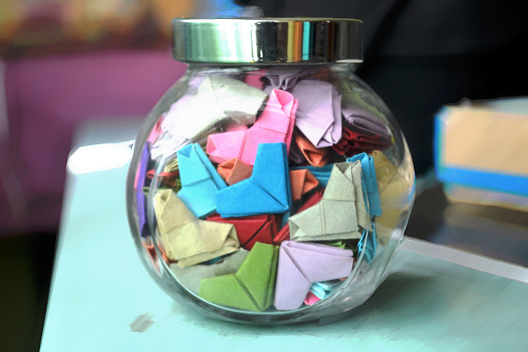
Що треба зробити
Для початку вибираєте велику і красиву скляну банку. Вона і буде банкою щастя. Ви можете підписати її за допомогою маркера або приклеїти на неї красиву картинку.
Банку треба розмістити на видному місці в будинку.
Щодня батьки і діти повинні описати те, що найкраще трапилося з кожним з них протягом дня. Це можуть бути зовсім прості речі, наприклад, добре слово, посмішка, порада, допомога один одному, подяка за щось, колективна робота або спільна пісня в родинному колі.При написанні записки інформація, що міститься в ній, відкладається в мозку, навіть якщо ми цього і не усвідомлюємо.
Записку складають і відправляють в банку.
Коли банка буде заповнена, записки виймаються і читаються вголос.
Що дає застосування такої методики
- Дитина навчиться думати про хороші речі, які трапляються з нею протягом дня.
- Вона буде цінувати навіть незначні позитивні речі, які можуть бути непоміченими іншими людьми.
- Дитина зможе відрізняти невеликі проблеми від дійсно істотних.
- Дитина навчиться бути вдячною.
- Все це поліпшить спілкування і атмосферу в цілому в сім’ї.
На сьогодні все…..
Далі буде…

